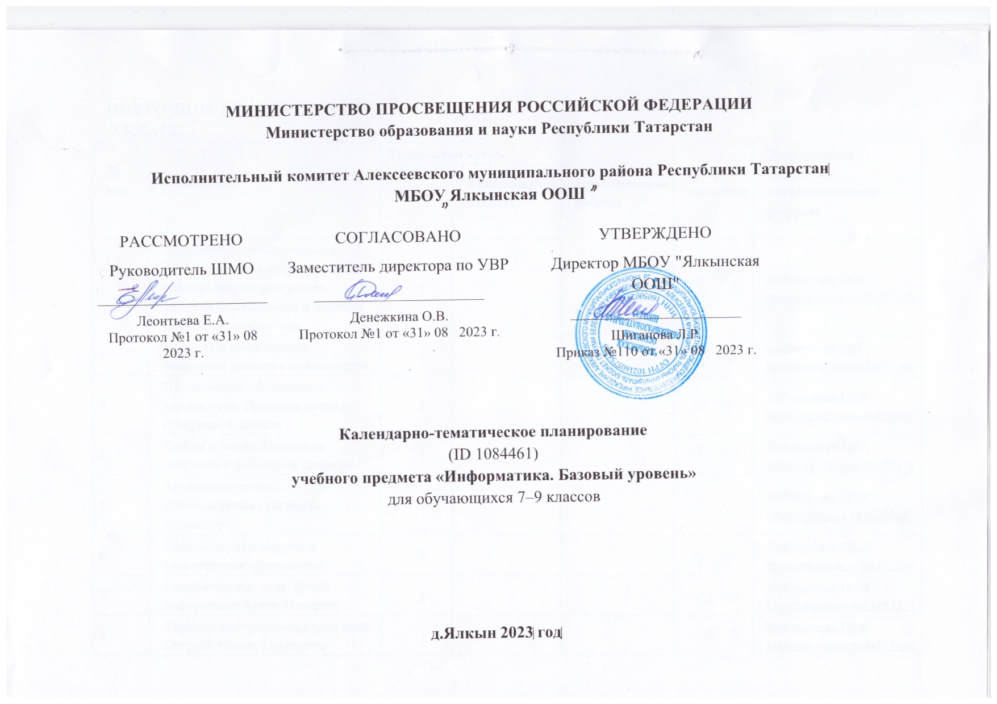

ПОУРОЧНОЕ ПЛАНИРОВАНИЕ
7 КЛАСС
№ п/п | Тема урока | Количество часов |  |  | Дата изучения | Электронные цифровые образовательные ресурсы
№ п/п | Тема урока | Всего | Контрольные работы | Практические работы | Дата изучения | Электронные цифровые образовательные ресурсы
1 | Компьютер – универсальное вычислительное устройство, работающее по программе. Техника безопасности и правила работы на компьютере | 1 |  |  |  | Библиотека ЦОК https://m.edsoo.ru/8a1521d2
2 | История и современные тенденции развития компьютеров | 1 |  |  |  | Библиотека ЦОК https://m.edsoo.ru/8a1523ee
3 | Программное обеспечение компьютера. Правовая охрана программ и данных | 1 |  |  |  | Библиотека ЦОК https://m.edsoo.ru/8a152826
4 | Файлы и папки. Основные операции с файлами и папками | 1 |  |  |  | Библиотека ЦОК https://m.edsoo.ru/8a152a74
5 | Архивация данных. Использование программ-архиваторов | 1 |  |  |  | Библиотека ЦОК https://m.edsoo.ru/8a152cfe
6 | Компьютерные вирусы и антивирусные программы | 1 |  |  |  | Библиотека ЦОК https://m.edsoo.ru/8a152f74
7 | Компьютерные сети. Поиск информации в сети Интернет | 1 |  |  |  | Библиотека ЦОК https://m.edsoo.ru/8a153244
8 | Сервисы интернет-коммуникаций. Сетевой этикет. Стратегии безопасного поведения в Интернете | 1 |  |  |  | Библиотека ЦОК https://m.edsoo.ru/8a153460
9 | Информация и данные | 1 |  |  |  | Библиотека ЦОК https://m.edsoo.ru/8a161966
10 | Информационные процессы | 1 |  |  |  | Библиотека ЦОК https://m.edsoo.ru/8a161e2a
11 | Разнообразие языков и алфавитов. Естественные и формальные языки | 1 |  |  |  | Библиотека ЦОК https://m.edsoo.ru/8a161fec
12 | Двоичный алфавит. Преобразование любого алфавита к двоичному | 1 |  |  |  | Библиотека ЦОК https://m.edsoo.ru/8a162186
13 | Представление данных в компьютере как текстов в двоичном алфавите | 1 |  |  |  | Библиотека ЦОК https://m.edsoo.ru/8a162316
14 | Единицы измерения информации и скорости передачи данных | 1 |  |  |  | Библиотека ЦОК https://m.edsoo.ru/8a16249c
15 | Кодирование текстов. Равномерные и неравномерные коды | 1 |  |  |  | Библиотека ЦОК https://m.edsoo.ru/8a1625f0
16 | Декодирование сообщений. Информационный объём текста | 1
17 | Цифровое представление непрерывных данных | 1 |  |  |  | Библиотека ЦОК https://m.edsoo.ru/8a162848
18 | Кодирование цвета. Оценка информационного объёма графических данных для растрового изображения | 1 |  |  |  | Библиотека ЦОК https://m.edsoo.ru/8a1629ec
19 | Кодирование звука | 1 |  |  |  | Библиотека ЦОК https://m.edsoo.ru/8a162b72
20 | Резервный урок «Контрольная работа по теме "Представление информации"» | 1 | 1 |  |  | Библиотека ЦОК https://m.edsoo.ru/8a162d02
21 | Текстовые документы, их ввод и редактирование в текстовом процессоре | 1 |  |  |  | Библиотека ЦОК https://m.edsoo.ru/8a162e7e
22 | Форматирование текстовых документов | 1 |  |  |  | Библиотека ЦОК https://m.edsoo.ru/8a162fe6
23 | Параметры страницы. Списки и таблицы | 1 |  |  |  | Библиотека ЦОК https://m.edsoo.ru/8a1632d4
24 | Вставка нетекстовых объектов в текстовые документы | 1 |  |  |  | Библиотека ЦОК https://m.edsoo.ru/8a1632d4
25 | Интеллектуальные возможности современных систем обработки текстов | 1
26 | Обобщение и систематизация знаний по теме «Текстовые документы». Проверочная работа | 1 | 1 |  |  | Библиотека ЦОК https://m.edsoo.ru/8a1635c2
27 | Графический редактор. Растровые рисунки | 1 |  |  |  | Библиотека ЦОК https://m.edsoo.ru/8a163874
28 | Операции редактирования графических объектов | 1 |  |  |  | Библиотека ЦОК https://m.edsoo.ru/8a1639d2
29 | Векторная графика | 1 |  |  |  | Библиотека ЦОК https://m.edsoo.ru/8a163b30
30 | Обобщение и систематизация знаний по теме «Компьютерная графика» | 1 |  |  |  | Библиотека ЦОК https://m.edsoo.ru/8a16404e
31 | Подготовка мультимедийных презентаций | 1 |  |  |  | Библиотека ЦОК https://m.edsoo.ru/8a1642c4
32 | Добавление на слайд аудиовизуальных данных, анимации и гиперссылок | 1 |  |  |  | Библиотека ЦОК https://m.edsoo.ru/8a164472
33 | Обобщение и систематизация знаний по теме «Мультимедийные презентации». Проверочная работа | 1 | 1 |  |  | Библиотека ЦОК https://m.edsoo.ru/8a164652
34 | Резервный урок. Обобщение и систематизация знаний | 1 |  |  |  | Библиотека ЦОК https://m.edsoo.ru/8a164828
ОБЩЕЕ КОЛИЧЕСТВО ЧАСОВ ПО ПРОГРАММЕ |  | 34 | 3 | 0

8 КЛАСС
№ п/п | Тема урока | Количество часов |  |  | Дата изучения | Электронные цифровые образовательные ресурсы
№ п/п | Тема урока | Всего | Контрольные работы | Практические работы | Дата изучения | Электронные цифровые образовательные ресурсы
1 | Непозиционные и позиционные системы счисления | 1 |  |  |  | Библиотека ЦОК https://m.edsoo.ru/8a1649e0
2 | Развернутая форма записи числа | 1 |  |  |  | Библиотека ЦОК https://m.edsoo.ru/8a164ba2
3 | Двоичная система счисления. Арифметические операции в двоичной системе счисления | 1 |  |  |  | Библиотека ЦОК https://m.edsoo.ru/8a164d96
4 | Восьмеричная система счисления | 1 |  |  |  | Библиотека ЦОК https://m.edsoo.ru/8a165296
5 | Шестнадцатеричная система счисления | 1 |  |  |  | Библиотека ЦОК https://m.edsoo.ru/8a16549e
6 | Проверочная работа по теме «Системы счисления» | 1 | 1 |  |  | Библиотека ЦОК https://m.edsoo.ru/8a16564c
7 | Логические высказывания | 1 |  |  |  | Библиотека ЦОК https://m.edsoo.ru/8a1657fa
8 | Логические операции «и», «или», «не» | 1 |  |  |  | Библиотека ЦОК https://m.edsoo.ru/8a165b56
9 | Определение истинности составного высказывания | 1 |  |  |  | Библиотека ЦОК https://m.edsoo.ru/8a165cf0
10 | Таблицы истинности | 1
11 | Логические элементы | 1 |  |  |  | Библиотека ЦОК https://m.edsoo.ru/8a165e94
12 | Контрольная работа по теме «Элементы математической логики» | 1 | 1 |  |  | Библиотека ЦОК https://m.edsoo.ru/8a178c38
13 | Понятие алгоритма. Исполнители алгоритмов | 1 |  |  |  | Библиотека ЦОК https://m.edsoo.ru/8a17949e
14 | Свойства алгоритма. Способы записи алгоритма | 1 |  |  |  | Библиотека ЦОК https://m.edsoo.ru/8a179606
15 | Алгоритмическая конструкция «следование». Линейный алгоритм | 1
16 | Алгоритмическая конструкция «ветвление»: полная и неполная формы | 1
17 | Алгоритмическая конструкция «повторение» | 1 |  |  |  | Библиотека ЦОК https://m.edsoo.ru/8a17998a
18 | Формальное исполнение алгоритма | 1 |  |  |  | Библиотека ЦОК https://m.edsoo.ru/8a179aac
19 | Разработка несложных алгоритмов с использованием циклов для управления формальными исполнителями | 1 |  |  |  | Библиотека ЦОК https://m.edsoo.ru/8a179e1c
20 | Разработка несложных алгоритмов с использованием циклов и ветвлений для управления формальными исполнителями | 1 |  |  |  | Библиотека ЦОК https://m.edsoo.ru/8a179e1c
21 | Выполнение алгоритмов | 1 |  |  |  | Библиотека ЦОК https://m.edsoo.ru/8a17a06a
22 | Обобщение и систематизация знаний. Контрольная работа по теме «Исполнители и алгоритмы. Алгоритмические конструкции» | 1 | 1 |  |  | Библиотека ЦОК https://m.edsoo.ru/8a17a18c
23 | Язык программирования. Система программирования | 1
24 | Переменные. Оператор присваивания | 1
25 | Программирование линейных алгоритмов | 1
26 | Разработка программ, содержащих оператор ветвления | 1
27 | Диалоговая отладка программ | 1
28 | Цикл с условием | 1
29 | Цикл с переменной | 1 |  |  |  | Библиотека ЦОК https://m.edsoo.ru/8a17ac4a
30 | Обработка символьных данных | 1 |  |  |  | Библиотека ЦОК https://m.edsoo.ru/8a17ad6c
31 | Обобщение и систематизация знаний по теме «Язык программирования» | 1 |  |  |  | Библиотека ЦОК https://m.edsoo.ru/8a17ae8e
32 | Анализ алгоритмов. Определение возможных результатов работы алгоритма при заданном множестве входных данных | 1 |  |  |  | Библиотека ЦОК https://m.edsoo.ru/8a17afa6
33 | Анализ алгоритмов. Определение возможных входных данных, приводящих к данному результату | 1
34 | Резервный урок. Обобщение и систематизация знаний и умений по курсу информатики 8 класса | 1 |  |  |  | Библиотека ЦОК https://m.edsoo.ru/8a17b456
ОБЩЕЕ КОЛИЧЕСТВО ЧАСОВ ПО ПРОГРАММЕ |  | 34 | 3 | 0

9 КЛАСС
№ п/п | Тема урока | Количество часов |  |  | Дата изучения | Электронные цифровые образовательные ресурсы
№ п/п | Тема урока | Всего | Контрольные работы | Практические работы | Дата изучения | Электронные цифровые образовательные ресурсы
1 | Глобальная сеть Интернет. IP-адреса узлов. Большие данные | 1 |  |  |  | Библиотека ЦОК https://m.edsoo.ru/8a17b578
2 | Информационная безопасность | 1 |  |  |  | Библиотека ЦОК https://m.edsoo.ru/8a17b690
3 | Учет понятия об информационной безопасности при создании комплексных информационных объектов в виде веб-страниц | 1 |  |  |  | Библиотека ЦОК https://m.edsoo.ru/8a17b7bc
4 | Виды деятельности в сети Интернет | 1 |  |  |  | Библиотека ЦОК https://m.edsoo.ru/8a17b8e8
5 | Облачные технологии. Использование онлайн-офиса для разработки документов | 1 |  |  |  | Библиотека ЦОК https://m.edsoo.ru/8a17ba1e
6 | Обобщение и систематизация знаний по темам «Глобальная сеть Интернет и стратегии безопасного поведения в ней», «Работа в информационном пространстве» | 1 |  |  |  | Библиотека ЦОК https://m.edsoo.ru/8a17bb36
7 | Модели и моделирование. Классификации моделей | 1 |  |  |  | Библиотека ЦОК https://m.edsoo.ru/8a17be06
8 | Табличные модели | 1 |  |  |  | Библиотека ЦОК https://m.edsoo.ru/8a17c04a
9 | Разработка однотабличной базы данных. Составление запросов к базе данных | 1
10 | Граф. Весовая матрица графа. Длина пути между вершинами графа. Вычисление количества путей в направленном ациклическом графе | 1
11 | Дерево. Перебор вариантов с помощью дерева | 1
12 | Математическое моделирование | 1 |  |  |  | Библиотека ЦОК https://m.edsoo.ru/8a17c392
13 | Этапы компьютерного моделирования | 1 |  |  |  | Библиотека ЦОК https://m.edsoo.ru/8a17c4aa
14 | Обобщение и систематизация знаний. Контрольная работа по теме «Моделирование как метод познания» | 1 | 1 |  |  | Библиотека ЦОК https://m.edsoo.ru/8a17c9c8
15 | Разбиение задачи на подзадачи. Составление алгоритмов и программ с использованием ветвлений, циклов и вспомогательных алгоритмов | 1 |  |  |  | Библиотека ЦОК https://m.edsoo.ru/8a17cb12
16 | Одномерные массивы | 1 |  |  |  | Библиотека ЦОК https://m.edsoo.ru/8a17cc3e
17 | Типовые алгоритмы обработки массивов | 1 |  |  |  | Библиотека ЦОК https://m.edsoo.ru/8a17cd60
18 | Сортировка массива | 1
19 | Обработка потока данных | 1 |  |  |  | Библиотека ЦОК https://m.edsoo.ru/8a17d01c
20 | Обобщение и систематизация знаний. Контрольная работа по теме «Разработка алгоритмов и программ» | 1 | 1 |  |  | Библиотека ЦОК https://m.edsoo.ru/8a17d1ca
21 | Управление. Сигнал. Обратная связь | 1 |  |  |  | Библиотека ЦОК https://m.edsoo.ru/8a17d4d6
22 | Роботизированные системы | 1 |  |  |  | Библиотека ЦОК https://m.edsoo.ru/8a17d602
23 | Электронные таблицы. Типы данных в ячейках электронной таблицы | 1 |  |  |  | Библиотека ЦОК https://m.edsoo.ru/8a17d710
24 | Редактирование и форматирование таблиц | 1 |  |  |  | Библиотека ЦОК https://m.edsoo.ru/8a17d832
25 | Встроенные функции для поиска максимума, минимума, суммы и среднего арифметического | 1 |  |  |  | Библиотека ЦОК https://m.edsoo.ru/8a17d990
26 | Сортировка и фильтрация данных в выделенном диапазоне | 1 |  |  |  | Библиотека ЦОК https://m.edsoo.ru/8a17db70
27 | Построение диаграмм и графиков в электронных таблицах | 1 |  |  |  | Библиотека ЦОК https://m.edsoo.ru/8a17e08e
28 | Относительная, абсолютная и смешанная адресация | 1 |  |  |  | Библиотека ЦОК https://m.edsoo.ru/8a17e2b4
29 | Условные вычисления в электронных таблицах | 1 |  |  |  | Библиотека ЦОК https://m.edsoo.ru/8a17e6ba
30 | Обработка больших наборов данных | 1 |  |  |  | Библиотека ЦОК https://m.edsoo.ru/8a17e87c
31 | Численное моделирование в электронных таблицах | 1 |  |  |  | Библиотека ЦОК https://m.edsoo.ru/8a17eaca
32 | Обобщение и систематизация знаний по теме «Электронные таблицы» | 1 |  |  |  | Библиотека ЦОК https://m.edsoo.ru/8a17ec3c
33 | Роль информационных технологий в развитии экономики мира, страны, региона | 1 |  |  |  | Библиотека ЦОК https://m.edsoo.ru/8a17ed54
34 | Резервный урок. Обобщение и систематизация. Итоговое повторение | 1 |  |  |  | Библиотека ЦОК https://m.edsoo.ru/8a17ee6c
ОБЩЕЕ КОЛИЧЕСТВО ЧАСОВ ПО ПРОГРАММЕ |  | 34 | 2 | 0

УЧЕБНО-МЕТОДИЧЕСКОЕ ОБЕСПЕЧЕНИЕ ОБРАЗОВАТЕЛЬНОГО ПРОЦЕССА
ОБЯЗАТЕЛЬНЫЕ УЧЕБНЫЕ МАТЕРИАЛЫ ДЛЯ УЧЕНИКА
​‌‌​
​‌‌
​
МЕТОДИЧЕСКИЕ МАТЕРИАЛЫ ДЛЯ УЧИТЕЛЯ
​‌‌​

ЦИФРОВЫЕ ОБРАЗОВАТЕЛЬНЫЕ РЕСУРСЫ И РЕСУРСЫ СЕТИ ИНТЕРНЕТ
​​‌‌​

